​今天，岱岱填坑。

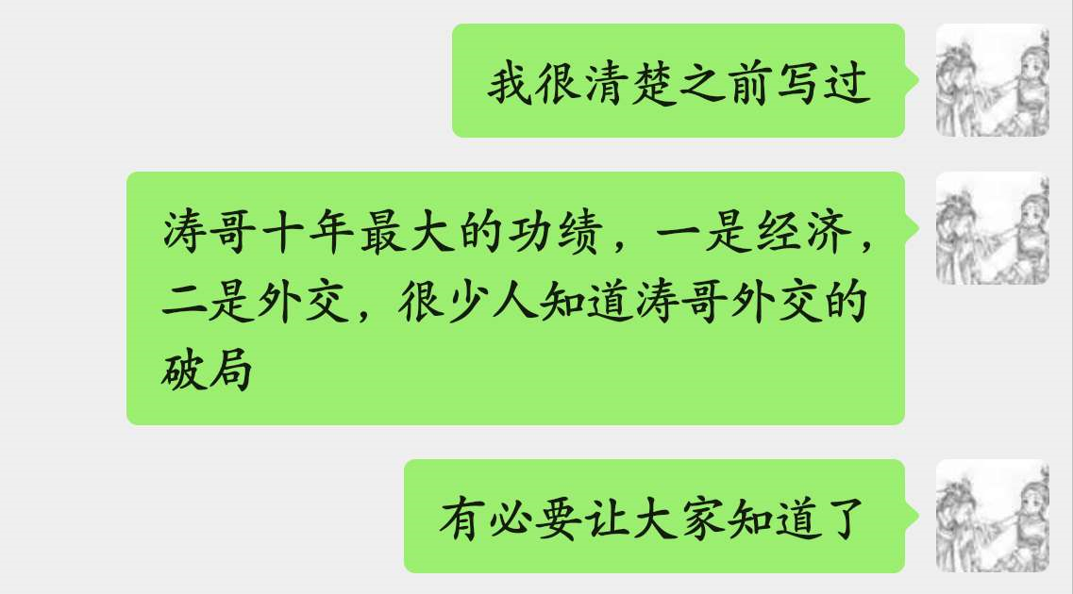

2MG7BeribYw\.png

填坑前，为了让瓜友们拥有上帝视角和全球大格局观，岱岱有必要交代清楚那个十年外交破局的历史定位。

首先，中国作为四大文明古国唯一硕果仅存的那家，虽然在历史上长期是东亚无可动摇的主导，但是在全球格局下看，东亚毕竟是全球一隅，古代中国主张华夷之辨，无法有实质性外交思想的萌芽，郑和下西洋的步伐也故步自封，东亚朝贡体系也只是象征多于实质的地区性体系。

两千年中的中国，是长期的地区性大国，虽然文明传播影响范围达到全球，但利益和眼光未能望向全球，古代中国并不是全球性大国。

**全球性大国只有工业革命后技术发达后，世界市场形成后，才能出现。**

西方在工业革命和全球殖民后，的确涌现出了英国美国苏联等全球性大国，在全球范围内下棋布局，扩张本国利益链条，并出现了陆权说、海权论、地缘政治论、意识形态外交等全球视野下指导外交的现代理论。

19世纪中期一位英国经济学家曾如此自豪的说道：

**“大洋洲有我们的牧羊场，阿根廷和北美西部草原上有我们的牛群，秘鲁送来它的白银，南非和澳大利亚的黄金流向伦敦；印度人和中国人为我们种茶，而且我们的咖啡、白糖和香料种植园遍布东印度群岛。”**

**这就是成为全球性大国的诱惑所在。**

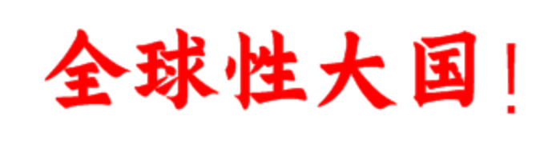

中国一直是地区性大国的尴尬地位，和我们辉煌的千年文明十分不匹配，也对我们在国际社会争取国家利益十分不利，而最终让中国文明第一次打破这一尴尬局面，**第一次让中国从地区性大国跃升为全球性大国的，正是我们的毛主席。**

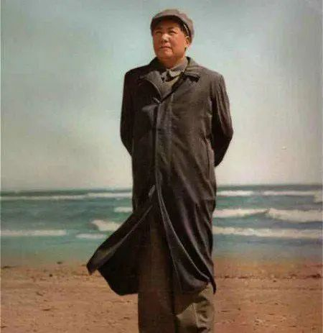

建国后，毛主席回顾辉煌灿烂却偏居于一隅的中国历史，曾意味深长的说过一句话：

**“中国应当对人类有较大的贡献。**

**而这种贡献，在过去一个长时期内，则是太少了，这使我们感到惭愧。”**

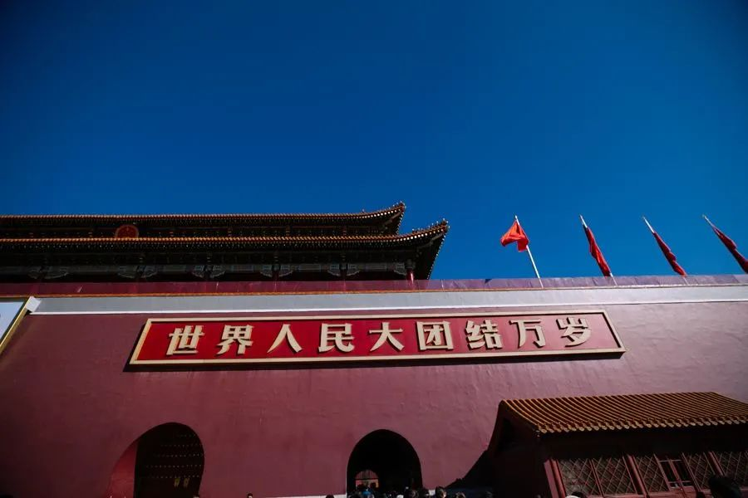

天安门标语

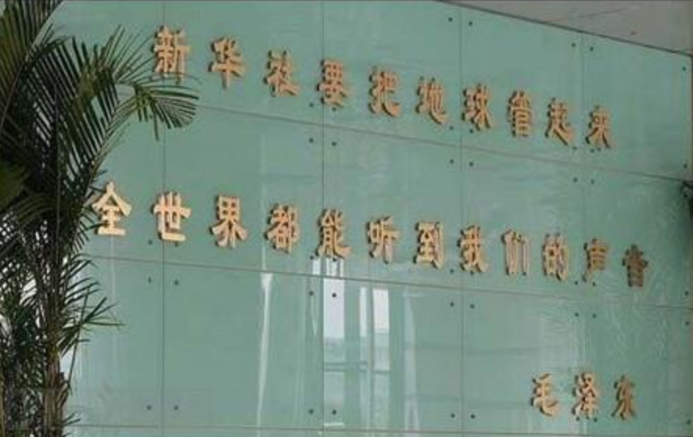



毛主席是这样说的，更是这样做的。

国际美苏争霸的大局下，中国为自身更好的发展，也需要睁眼看世界走出国门和全球打交道，虽然中国国力有限，没有多少实力支撑全球布局，但毛主席高超的外交战略和周总理牛逼的外交艺术，让新中国外交破局成为全球性大国。

朝鲜战场上我们让美国第一次坐下来签订停战协议，国威大振，为我们国家外交破局打开了极为良好的开端，并以朝战胜利为切入口从苏联那获得巨大工业援助，对苏联一边倒，奠定国家工业基础。

随后，我们没有因为朝鲜战场的胜利就狂妄自大，而是高举不结盟旗帜，提倡三个世界理论，给广大不愿意站队美苏的国家指明了道路，团结了一大批朋友国家。

2MG7BeribYw\.png

**1、东亚和南亚**

在东亚方面更不用说了，那是我们的基本盘，和平共处五项原则的提出，东盟的建立，朝战的打出国威，中国在东亚大国的地位已无可动摇，毛时代对周边国家左手大棒右手萝卜，特别是雷霆速度教训了印度后，东亚就更稳当了。

值得一提的是，现在外号叫巴铁的巴基斯坦，是唯一的一个被我国外交部门冠以“全天候战略合作伙伴”关系称号的国家（只有俄罗斯享有同样等级的称呼），**巴基斯坦和中国开始稳定的友好关系，正是始于毛主席时代。**

身处美苏夹击中，毛主席明锐的意识到印度在西南方向上对我们威胁十分致命，也明锐的认识到巴基斯坦作为印度的死敌是中国值得争取的对象。

巴基斯坦一开始是倒向美国寻求美国支援，一抗衡苏联南下二对抗世仇印度，但是美国需要印度对中国，所以对巴基斯坦的援助留了一手，在国际上也经常偏袒印度，巴基斯坦对美国很失望，觉得被骗了，开始寻求对印态度更坚决的中国帮助。

但是中国和巴基斯坦有两个大分歧。

一个是意识形态的分歧。

巴基斯坦是一个伊斯兰主义国家，禁止无神论宣传，而中国是一个世俗的社会主义国家，执政高层应是坚定的唯物主义者，两者能和平共处就算不错了，发展出战略友谊殊为不易，**也只有毛泽东当年的权威性，让我们能在意识形态浓烈的那个年代，拍板对伊斯兰国家进行如此高层次的友好合作。**

第二个是中巴边界问题的分歧。

这个是横在中巴心头之间的刺，毕竟国土争端太敏感了，普京就说过一句很有代表性的话：**“领土问题没有谈判，只有战争！”**

**边界问题需要极其细腻繁琐的工作，和极端耐心的谈判，以及敢于担当历史责任的领的拍板。**

如果中巴边界问题迟迟得不到解决，战略合作就无法顺利开展，更没有朝野上下民意的支持，也就没有今天的巴铁了。

幸运的是，老一辈领导人毛周，出色且高效的完成了这一任务，62年中印边境战争爆发后，65年3月，中巴双方就火速签订“边界议定书”，中巴之间的边界问题和平圆满解决，为中巴战略合作定下了平坦的大路，**同一年巴基斯坦总统访华，我们的刘少奇周恩来亲自去机场迎接。**

周恩来当时表示，给巴基斯坦的援助不要补偿，只需要对外要有合同做幌子，这让巴基斯坦感受到了中国相对于美国有更大的合作诚意。

中巴关系的基础成型于毛时代，成为真正上的事实盟友，从此之后一直延续了下去，且经受住了此后数十年两国政治风云变化的考验。

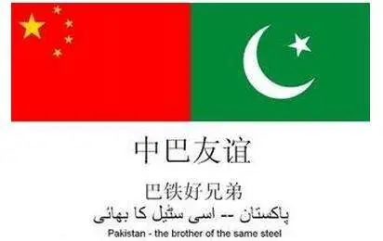

巴基斯坦在当时有力的缓解了西南方向上印度的不断试探，给在美苏夹击下的我们缓解了压力，直到今天，巴铁作为印度的制衡和一带一路的重要节点，都发挥着重要的战略作用。

感谢毛时代。

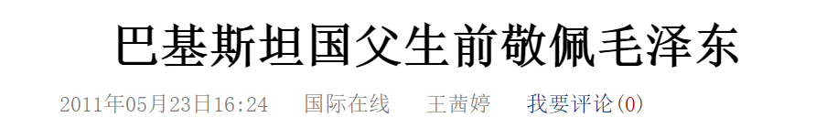



2MG7BeribYw\.png

**2、西欧**

西欧是老牌资本主义国家，但毛时代的我们，也没有因意识形态问题对西欧搞一刀切，而是因时制宜，灵活操作。

毛时代对西欧的重点是英法，因为德国二战后被分裂，外交主导权在美苏手上，毛时代重点就是对英法。

毛主席很巧妙的利用了英国对香港的利益关切，在完全可以收回香港的条件下，没有收回香港，给对苏联一边倒的政策开了口子，留了重要的后手。

毛主席在莫斯科和斯大林各种斗法，被斯大林穿了小鞋，近乎被软禁了十几天，毛泽东在莫斯科龙游浅滩之时，英国宣布和红色中国建交，同时英国媒体报导斯大林软禁毛泽东，国际风向一时大大有利于毛泽东，最终斯大林不得不妥协，周恩来顺利来苏，中苏两国开启谈判。

中苏谈判的转机，就是英国对中国示好下产生了，给中国一大助力，而后来英国为甚至在联合国中追随中国，鼓吹台湾问题未定，支持大陆取代台湾在联合国的席位，还对香港那些年对新中国输送西方禁运的技术产品睁一只眼闭一只眼，资本主义的英国怎么对我们共产主义的新中国那么好，为什么呢？

因为爱情吗？

错。

**还不是因为英国有香港这个睾丸，被我们捏在手里啊。**

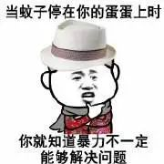

当然，我们捏英国睾丸捏了几十年，美国捏我们台湾这个睾丸，也捏了几十年，你我都深曾深体验过睾丸被捏的那种酸爽。

（女性瓜友除外哈



）



果然，出来混总是要还的



……

至于法国，我们本来是不报多少希望的，但法国却自己找上门来。

戴高乐的确是人杰，是成熟的政治家，他预见了二战后欧洲被美苏分治的局面，不愿做超级大国的傀儡炮灰，积极寻求外交破局，刨除意识形态问题和我们新中国建交，成为第一个和我们建交的西方大国。

这让岱岱想起了法国历史上的骚操作，当年伊斯兰教的奥斯曼帝国，威胁基督教世界的时候，基督教的法国为了自身利益考量，竟然选择与奥斯曼帝国结盟，当年这种同盟被基督教世界称为**“渎圣同盟”。**

太阳底下无新鲜事，法国果然继续了历史优良传统，选择和红色中国再来一次“渎圣同盟”。

随时可以收复香港的毛泽东，故意不收香港，不仅留下了红色中国难得的国际通道，还进一步捏住了英国的睾丸，让英国不敢对新中国彻底对立，给新中国的对苏一边倒的战略留下了重要的后路，加上法国自己找上门来的“渎圣同盟”，新中国竟然出人意料的在资本主义的大本营西欧，有了腾挪闪转的外交空间，这是美苏都始料未及的。

岱岱再提一个小插曲，让大家对毛时代西欧破局的重要性有所体会。

当年反中是美国绝对的政治正确，曾经是著名反共人士的尼克松，想和中国联手制苏联，但限于舆论汹汹，一直是心有余而力不足，他也对新中国态度拿捏不准，**怕热脸贴上中国的冷屁股，搞得自己两头空，**所以不敢下定决心和中国缓和关系。

而据他回忆，真正让他尼克松下定对中国试探性接触决心的，是法国的戴高乐。

尼克松那次去法国见了德高望重的戴高乐，法国作为第一个和红色中国建交的西方大国，尼克松特意去打听门道。

他在法国关切的询问了戴高乐关于红色中国的看法，是否是想象中的那么拘泥于意识形态而顽固不可接触，自己会不会热脸贴冷屁股。已经和红色中国打了多年交道的戴高乐，语重心长的教育晚辈尼克松，红色中国并不是我们想象中的恶龙，中国人是可以接触的，而且红色中国无论美国敌视不敌视，都必将崛起——

**“你现在承认中国，要比你将来由于中国强大起来而被迫承认它，更好一些。”**

**尼克松回忆，正是在从法国飞回白宫的飞机上，他下定对中进行战略接触的决心。**

于是，有了后来小球推动大球的乒乓外交，有了基辛格甩掉狗仔队一样的秘密访华。

所以，毛主席对英法的外交战略，还需要在更大格局上思考学习。

一个英国的香港留口子，为以后外交战略转向留了后路，香港这一技术产品窗口支撑我们度过美苏夹击的最艰难的时期，一个法国的接触经历，让西方社会积累起对华信心，促成中美历史性握手，这两项都对中国以后的国运起了极其重要的作用。

2MG7BeribYw\.png

**3、非洲**

和反抗西方追求独立自主的非洲做朋友，新中国没有能力给非洲多少经济援助，但老一辈人的人格魅力和旗帜号召让非洲国家发自肺腑的支持我们，非洲兄弟们把我们抬进了联合国，帮我们几次挫败了台湾的入联提议。

一个小插曲：

周恩来到访过一个非洲小国，那个非洲小国长期受西方殖民压迫，别的大国对他们都是高高在上颐指气使，在朝鲜战胜过联合国军队的中国领导人周恩来，和他们交往时却是如此春风化雨暖人心，他们彻底被周总理个人魅力折服了，在周总理访问结束后，这个非洲小国将周恩来总理访问期间住的房间和用过的东西都精心保存维持了下来，不允许被别人再用，当做纪念馆一样，而更牛逼的是他们做这一些都是发自内心的，没有和我们中国说，没有作秀成分，直到若干年后中国外交人员再去该国工作，无意中知道了这个不对外公开的纪念馆，才知道有这件事，知道了他们几十年如一日对周总理的尊敬。

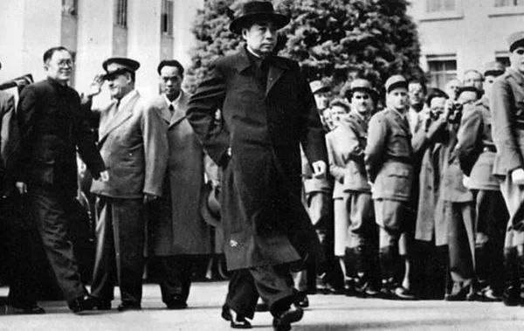

个人魅力MAX的周总理

2MG7BeribYw\.png

**4、  东欧**

东欧是个很难进行活动的地盘，因为那儿是苏联的固有势力范围。

斯大林曾对毛泽东划过红线：**“我们苏联管欧洲的共产党，你们中共管亚洲的共产党。”**

所以，对东欧的外交破局，毛主席一直小心翼翼，斯大林在时，更是不敢轻举妄动。

结果，苏联自己犯下了两个重大错误，让我们中国从容从东欧破局。

一个是赫鲁晓夫在没有进行舆论铺垫下，做了完全否定斯大林的秘密报告。

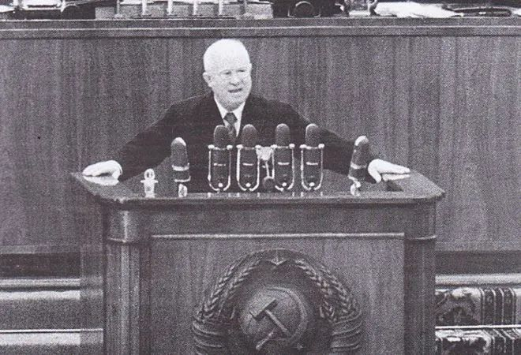

赫鲁晓夫在大会上全面否定斯大林，这在当时无疑是惊天霹雳，天翻地覆，赫鲁晓夫做秘密报告的时候，几千人的会议大厅里鸦雀无声，**报告没做完，两个人当场休克**，其中一个波兰共产党总书记贝鲁特心脏病复发，然后死在了莫斯科，因为他接受不了伟大领袖斯大林被完全否定的事实。

社会主义阵营内部，东欧各国，包括中国，整个思想一片混乱，西方国家趁此机会大造攻势，社会主义阵营舆论上无招架之力，风雨飘摇。

老毛当时就教诲赫鲁晓夫说，做事不是像你这样做的，你做这么大的事，要考虑其他国家的感觉啊，要和我们打招呼啊，你不打招呼就直接这么上了，而且是一下子就上了，连信号都不放一个，没给人思想准备，你看西方国家现在搞我们搞的多凶。

沧海横流，方显英雄本色，社会主义阵营风雨飘摇之际，毛泽东站了出来。在毛泽东的亲自指挥亲自部署下，中国写了两篇文章，《论无产阶级专政的历史经验》和《再论》，这个文章发表以后，对稳定整个社会主义阵营的思想、情绪各方面起了很大的作用。

第一篇文章出了以后，苏共中央印了20万册，全党学习。第二篇文章出来更不得了了，印了100万册。**原来都是全世界共产党学苏联共产党的文件，现在是苏联共产党学中国共产党的文件，地位发生了变化。**而且到1957年的时候，莫斯科大学哲学博士考试，前提条件是你有没有读过毛泽东的实践论，如果没有读过，就没有考试资格。那时候东欧各国的思想非常活跃，批斯大林以后，双方在争论什么问题，**最后争论不下去的时候，就一句话结束，就是我们等等，看看中国共产党怎么说，看看毛泽东同志怎么讲。**

当年斯大林把东欧捂的死死的，对中国限制的死死的，不让中国有插手扩大影响力的机会，可惜后人不争气啊，**赫秃子这个20世纪的特朗普**给中国创造了巨大机会，让中国在社会主义阵营在国际社会上都大大提高了地位威望，有地位有威望，各种事就好办多了。

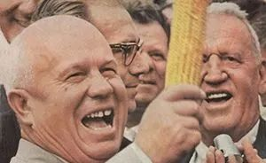

赫鲁晓夫，20世纪的特朗普



第二个失误，是苏联大国沙文主义的膨胀

一开始，苏联对社会主义兄弟国家们，还是比较温情脉脉的，苏联把东欧国家从希特勒的魔掌中解救了出来，可是大国沙文主义是毛熊改不了的遗传病，苏联在其后开始对社会主义国家指手画脚，特别是对东欧小国内政干涉，东欧国家是刚出了希特勒的牢笼，又掉进了苏联熊窝。

各种家长式作风的管制，各种变相的殖民管制，东欧国家的工业资源和工业产品是为苏联而不是本国的国家利益服务的，东欧各国的工业发展路径和工业分工被苏联强行限制，东欧国家甚至没有独立自主制定适合本国国情的经济政策的权利。

可以说大国沙文主义的苏联，对东欧国家控制和霸凌的严酷程度甚至已经超出了二战期间德国对东欧的管控力度，东欧社会主义国家反对苏联大国沙文主义的民族情绪和社会运动高涨。

柏林危机，布拉格之春，匈牙利事件，都是东欧国家内部发生最严重的大事件，苏联依靠强大的军事力量只能暂时压制住东欧国家对苏联的反抗，但苏联越是用军事机器蛮横打压东欧，东欧对苏联的反抗和抵触情绪越大。

最极端的表现是，还不是铁托的南斯拉夫，而是捷克。

69年1月16日，**捷克一位才20岁的大学生，扬-帕拉赫，在首都大广场上面对万人群众，吟诵自己创作的反对苏联侵略争取民族自由的诗作后，纵火自焚而死！**捷克全国群情激奋，掀起了一轮又一轮反对苏联的示威行动，让苏联当局焦头烂额。

那位大学生被捷克视为民族英雄，13年1月16日，捷克政府决定把当天日定为国家纪念日。

（岱岱很崇敬这样为国家为民族奉献一切的英雄志士）

和苏联关系极度恶化的东欧，急需外部力量进入抗衡苏联对他们的变相殖民管制，匈牙利当时甚至向资本主义国家美国请求出兵，而当时中国，自身具有马列理论权威，而且后来也对苏关系恶化，一样面对苏联强大压力，新中国和东欧同病相怜，握着的手自然而然的握的更紧了。

而中国在东欧的入局，在很长时间内成功牵制了苏联的精力。

苏联国土辽阔，左右跨度极大，在西线抗衡欧美的北约，苏联就已经布置了大量国家资源，还要投入更多资源去看守镇压东欧国家，西线的巨大压力让苏联的国家资源捉襟见肘，**在东线上无法聚起对中国具有压倒性优势的兵力，**大大的减缓了我们在北疆所承受的压力。

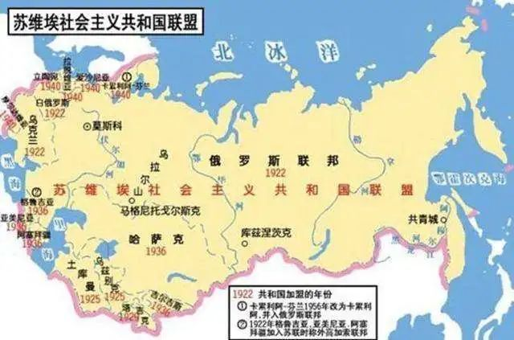

苏联国土

我们在东欧的破局和支援，让苏联东西两头无法兼顾，使其没有把握对中国一战而胜，苏联泰山压顶式的北疆压力得以缓解，让我们撑到了美苏关系转换的历史关头，这是毛时代早早进入东欧破局带来的最大国家红利。

2MG7BeribYw\.png

**5、拉美**

如果说毛时代用东欧牵制了苏联，那么我们牵制美国的，就是美国的后院，拉美。

拉美是美国的后院，美国对拉美看的自然很紧，我们本来也不抱有多少希望的，因为意识形态不通，又隔着大洋，也没经贸交流，中国在拉美的破局几乎难如登天。

事实也是如此，新中国建立后很长一段时间，拉美甚至都不清楚红色中国的情况，更别说和我们承认建交了。

然而，天佑中华，拉美出了一个中国的老朋友，美国的死敌，卡斯特罗。

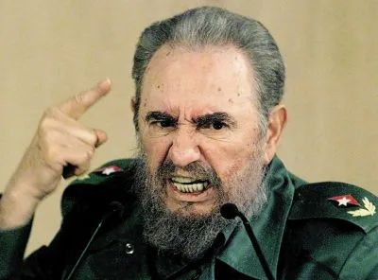

卡斯特罗

古巴成立新政权后，马上和我们建交，并为中国与其他美洲国家牵线搭桥，让中国通过古巴认识了拉美朋友，打开了拉美的局面。

所以古巴对我们国家的意义，不仅仅是一个卡斯特罗老朋友，我们几代领导人上任后都必定要去拜访老朋友卡斯特罗，不仅是因为卡斯特罗德高望重，也是我们表明交了我们交了新人不忘旧人之情。

卡斯特罗有两个遗憾，他崇敬毛主席和邓小平，然而两人都无缘得见，他的自传里称这是他人生的遗憾。

随后，也是和苏联剥削榨取东欧一样，美国对后院拉美的做法一样粗暴，拉美在上世纪60年代拉美开始共产主义运动，中国在拉美的影响力开始扩大。

后来，拉美国家在之后风起云涌的民族解放自主运动中，不少是打着我们毛泽东思想的旗帜的，南美那位搞游击战后来成为年轻一代偶像的切·格瓦拉，就是毛主席的铁杆粉丝。

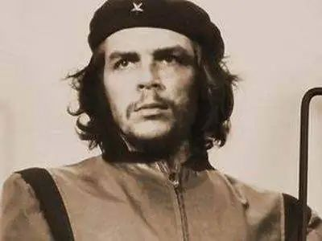

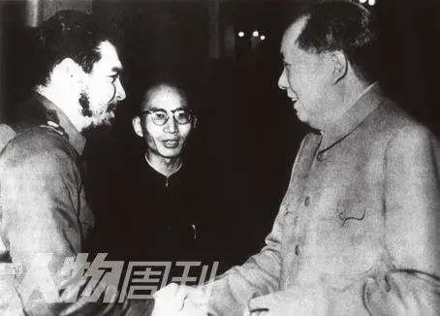

卡斯特罗没见到毛主席，但切·格瓦拉见到了

**面对在北疆方向坦克集团一个平推就能推到北京的毛熊，我们领导层都做好了再上井冈山和苏联打汪洋大海人民战争的准备，而美国对中国的战略压力是跨洋的远道而来，美国的主要国家资源也还是放在欧洲方向抵御苏联，美国的日韩驻军当时首要目的是日韩自保，然后才是对中威慑。**

可以说，**美苏两国对中国的战略压力程度是不可同日而语的。**

**这也是为什么我们在美苏争霸中肯刨除意识形态，选择美国的主要原因之一。**

也是因为美国战略压力相比苏联有限，所以即使拉美方面上我们的影响不及东欧，但在等比效果上也起到了很大的作用，减缓了美国方向上的对中压力。

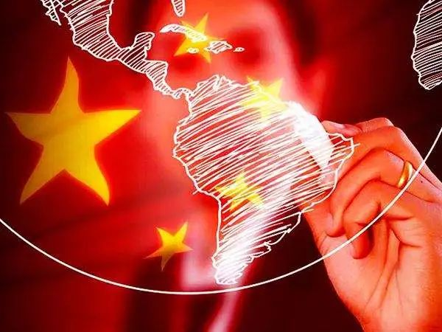

2MG7BeribYw\.png

**6、中东**

中东是大国赌场，全球性大国无一不重视中东的战略地位。

然而，因为意识形态所限，中东独立和反抗外来势力干涉，都不会打共产主义的旗帜，我们离中东也是千山万水，影响力有限，经贸更是没有，所以毛时代的中东破局，很艰难，很有限。

毛时代又两个中东破局的动作。

一个是1956年，埃及收回苏伊士运河，引起西方国家一片反对，本着敌人的敌人就是朋友，我们坚决声援埃及维护本国自身利益的行为，得到埃及的热烈回应，也就是那一年，埃及开始出版毛选，而后供不应求，毛著作开始在中东地带传阅。

以埃及为突破口，中国在中东开始谨慎入局。

另一个是美国58年7月，美国军队入侵黎巴嫩，镇压中东人民革命，制造了中东事件，美国在中东磨刀霍霍。

两年前我们是声援埃及反抗西方，这一次，毛主席决定不停止在口头声援了。

是的，在美国发动中东事件的58年7月，我们中国炮击了金门。

毛泽东鉴于中东事件发生后的国际形势和台湾地区的紧张军事局势，多次召开会议，分析情况，研究对策，作出加强东南沿海军事斗争和炮击金门的决策。

毛泽东指出：

“金门炮战，意在击美。支援阿拉伯人民反侵略斗争，**不能只限于道义上支援，还要有实际行动上的支援。**金门、马祖是中国的领土，**打金门、马祖，惩罚国民党军，是中国的内政，敌人找不到借口。”**

毛主席这个西边不亮东边亮的斗争策略，很高明：

“目前美国所有远东部队都进行了备战，**我们的行动对它是个牵制，使它不敢向中东调兵，就可减轻中东人民的压力。**同时也可以告诉世界人民，美帝国主义者要打扙，中国人民是不怕的。”

2年前，我们口头声援中东，2年后我们行动支援中东，很成功的分担了中东各国的压力，让中东方面切切实实的感受到了新中国在国际大棋局中重要的地位，和靠的住的战略决心，为以后我们在中东的布局打下了开头。

当然，中东赌场上我们虽然有了破局，但限于各种条件，中国长期以来还是没有坐上赌桌，改开后也是卖武器赚外汇为主，阿富汗战争两伊战争啊等等，一直未到战略棋手的地步，直到上个十年涛哥开始发威，我们才真正的在中东赌场上拥有一席之地。

嗯，这个留待后面细细解读了。

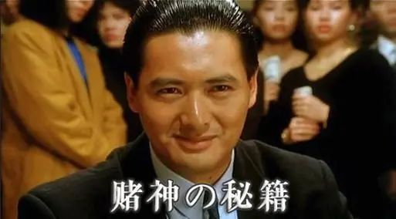

2MG7BeribYw\.png

**改开后的中国外交**

总结一下：

基辛格说过，**世界上从来没有一个国家能同时挑战两个大国。**

然而新中国在很长一段时间内，都是同时面临美苏的左右夹击，这是一种极其危险极其困难的绝境。

虽然我们中国没有最终挑战成功，但是我们成功的坚持了很久，没有在重压下崩溃，并最终迎来了决定性的转机，其重要的外部原因，就是毛时代纵横捭阖的外交破局，就是毛主席奠定了新中国全球性大国地位。

**地区性大国——全球性大国**

正是毛主席的纵横捭阖，运筹帷幄，稳定东亚基本盘，让欧洲尽量中立，奠定中巴关系制衡印度，让非洲国家在联合国抬轿子，还在东欧布局牵制苏联，在拉美布局牵制美国，**这才达成了历史上唯一一个同时挑战美苏两个超级大国却没有在重压下崩溃的国家奇迹！**

真心不容易啊。

不过让我们很无奈的是，苏联后来，解体了……

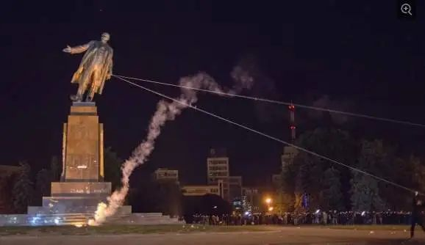

轰然倒地的列宁雕像

**一个病而不倒的苏联，才是最符合我们国家利益的苏联。**

苏联解体的实在是有点快，这让西方中国都有点猝不及防。

中国对西方阵营的重要性大大下降，欧美开始对中国转而打压，大使馆被撞，南海撞击等等西方对我们屈辱性的敲打，都是历历在目。

而在东欧拉美等国，也因苏联的倒下而共产运动退潮，加上我们改开后对毛主席的七三分，思想上的混乱也没法维持对外的意识形态输出，更别说欧美时刻盯着我们的外交动作。

20年前苏东剧变之后，面对西方世界的强大压力，邓小平提出了**“冷静观察、稳住阵脚、沉着应付、韬光养晦、绝不当头、有所作为”**这24个字的战略方针，实际上，不是我们想“韬光养晦”，而是在有压倒性优势且虎视眈眈的欧美下，我们在险恶的国际环境上已经没有多大的外交操作空间了，我们只能万事小心，万事小心。

**不是我们想“韬光养晦”，是当年的国际局势逼得我们不得不“韬光养晦”。**

当然，苏联倒台后我们该拿的一些外交红利，还是该拿的，拉美东欧中东都碰不到，也不敢碰，但中亚五国中国还是能碰一碰的。

我们成立上合组织，将影响力扩大到苏联固有的势力范围中亚。

但我们并不是要痛打俄罗斯这条落水狗。

要知道，日本才是真正的痛打落水狗，苏联截图后俄罗斯财政极为困难，欧美不肯伸出援手，毛熊求救无门，日本看准了机会，以经济利益诱惑毛熊谈判北方四岛问题。

北方四岛之于日本的重要性，大概相当于台湾之于中国了，然而日本真的是昏了头，**日本在和俄罗斯谈判中开出了羞辱性的报价，几乎是用痛打落水狗的心态的报复心态和毛熊谈判。**

虽然80年代日本广场协议后被美国痛宰了一顿，经济崩溃一蹶不振了好久，但90年代初期的日本，也不至于那么缺钱吧，想低价收回北方四岛，要知道，毛熊好歹也是祖上阔过的人，更在东北亚痛揍过日本的关东军，民族心态上一直对日本有优越心理，没想到虎落平阳被犬欺龙游浅水遭虾戏，日本带有羞辱性报价的谈判，让俄罗斯恼羞成怒，直接不谈了。

服了，舍得花钱就能解决的北方四岛问题，日本却想白给，何必呢？至于吗？

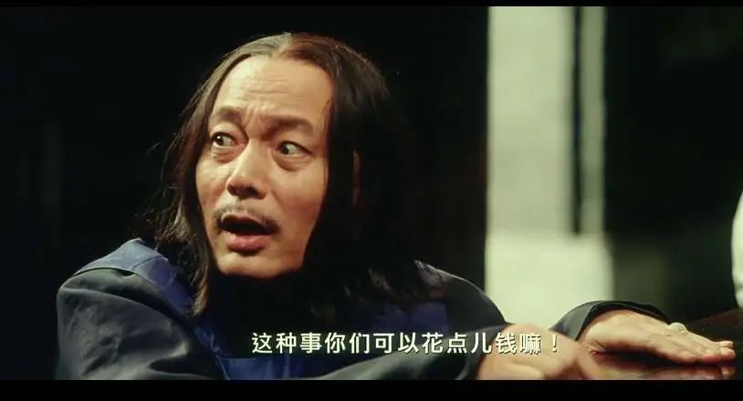

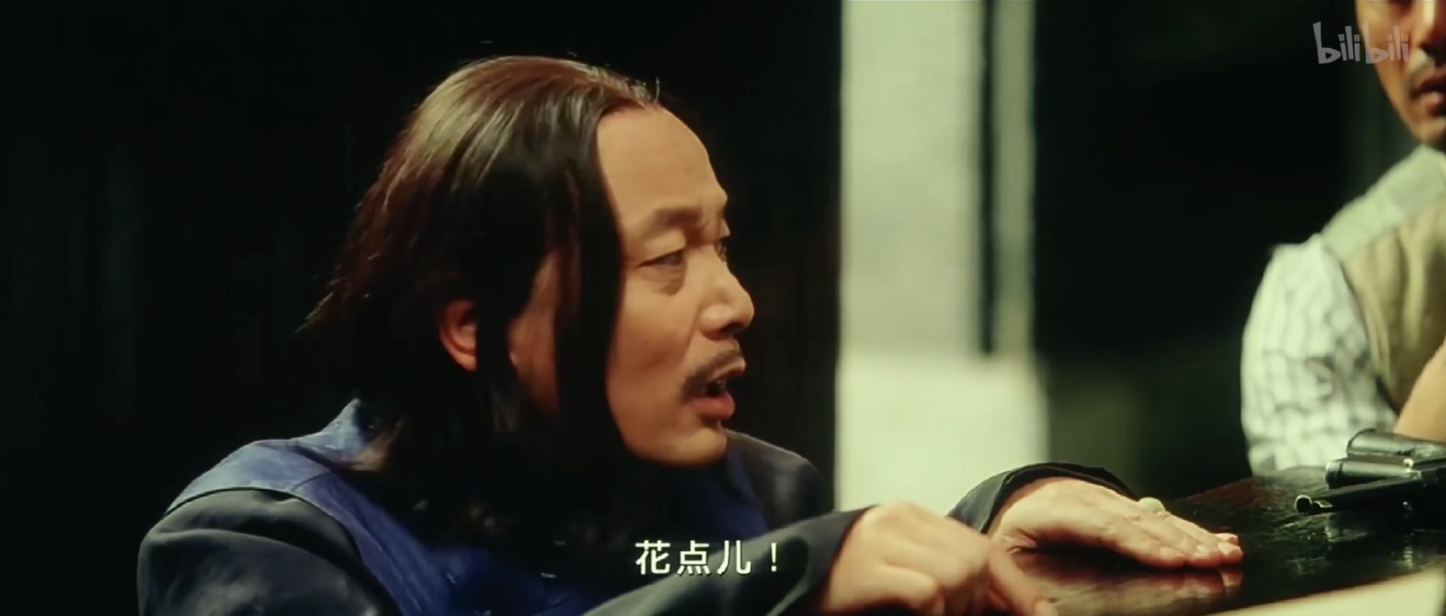

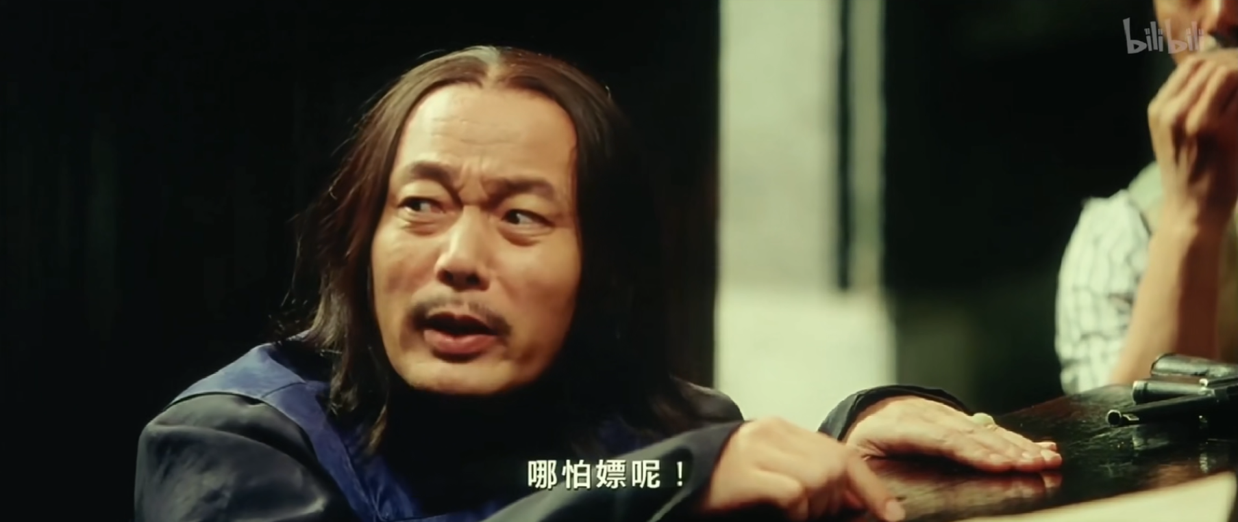

嫖也要花钱嘛，日本还想白嫖一个北方四岛？以为急需救命钱的毛熊会为了一点钱出卖国家尊严？

日本满足了自己报复心理，却因小失大。

日本民族的战略水平真的是不敢恭维，**那可是日本距北方四岛最近的一次 啊，今后再也不会有的历史性机遇，就这样被那代日本政客给玩没了。**

昭和男儿的头是真的铁。

哦，不是**昭和**男儿，是**招核**男儿。

如果日本当年能利用苏联解体的历史性机遇解决北方四岛了，安倍现在也不用对普京那样献媚，那样一路小跑了。

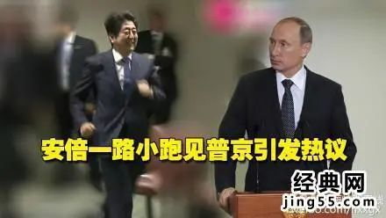

安倍是在努力填前人挖的坑，可以说，世家出身的安倍，算是日本少有的能有基本战略清醒的政治家了。

相比苏联解体后日本的不识时务，和苏联打过多少年交道的中国，在中亚格局上的动作是很有分寸的。

一方面，**经受了几十年北疆压力的我们，急需在中亚划出中俄缓冲地带，缓解国防压力，**另一方面，吊着一口气的俄罗斯也无力维持对中亚固有地盘的影响力了，中亚人心浮动，毛熊镇不住。

所以我们搞了一个上合组织，而且是拉俄罗斯进来的上合组织，表明我们没有背着俄罗斯在中亚搞小动作，也和俄罗斯手拉手，帮无力的俄罗斯一起镇住了中亚的场子。

“1996年4月26日，**中、俄**、哈、吉、塔五国元首在上海举行第一次会晤，为上合组织的成立打下坚实基础。

相对于日本在北方四岛上痛打落水狗的报复心理，我们在上合组织上，对俄罗斯这个帝国余辉是抱有了很大善意了。

**这就是有千年文明历史的中国，相对于暴发户的日本，所拥有的战略底蕴。**

2MG7BeribYw\.png

好的，岱岱对毛时代于东亚、东欧、西欧、拉美、中东的外交破局，以及改开后不得不韬光养晦的情况，都大概简要的描述了一遍。

**嗯，大概简要的描述一遍，就花了一万字，可想而知上个十年那篇，要多少字了。**

**今天这篇简要的描述就有这么多干货，可想而知下几篇岱岱要给大家的惊喜了。**

大家对我国的外交大局，有了清晰的铺垫。

建国初期，毛时代，中国从地区性大国到全球性大国。

苏联解体后到加入世贸前，中国从全球性大国跌落至地区性大国。

**地区性大国——全球性大国——地区性大国**

**这就是新中国起起伏伏的国运**

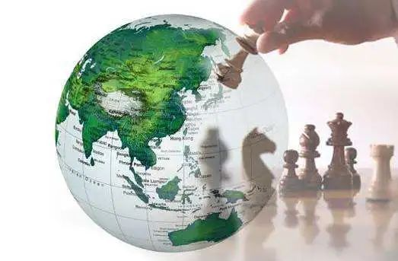

交代清楚前因后果后，大家才能对那个十年外交破局的重要性，有足够深的认知，和足够高的历史站位。

是的，那个十年面临的两大重要发展任务，一个就是经济发展，另一个就是完成在新的国际环境下完成中国国运的跃升，岱岱一言以蔽之——

**那个人用了十年，让中国再一次从“地区性大国”跃升为“全球性大国”！**

达成了这句话，就足够让那个人青史留名了。

经济和外交，其实一直是那个十年的两大主旋律。

这是时势使然，这是发展使然，这是国运使然。

可惜，很多人只看到了经济，没看到外交。



这一篇，岱岱让大家看到了第一代领导毛周集体，是如何的纵横捭阖，如何的实事求是，如何的运用个人魅力，如何的运筹帷幄，才让我们新中国从地区性大国成为全球性大国。

大家都看到了这个国运跃升的重要性，看到了国际社会的复杂性，看到了外部斗争的激烈性，也看到了外交破局巨大的战略重要性。

当年，中国加入世贸后，和平和发展的国际环境，将历史机遇又一次的赋予了中国，给了中国一次重新出发的机会，一次重新从地区性大国跃升为全球性大国的机会。

**而这一次，代表中国抓住这个关键机会的人，接受这个伟大使命的人，完成这个高难度国运跃升的人，是谁？**

亲爱的瓜友们，请和岱岱一起高呼那个人的名字，高呼那位虎啸全球的猛虎的名字！

**丸！**

**吐！**

**思瑞！**

**everybody！**

**跟着岱岱！**

**一起喊出他的名字！**

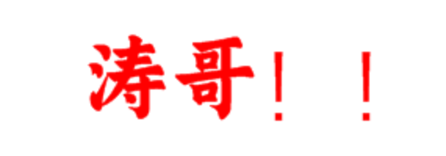

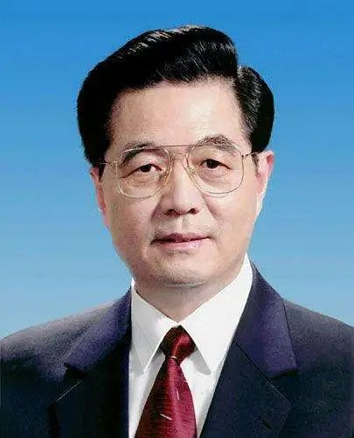

2MG7BeribYw\.png

下一篇

搬好小板凳哦！

